

Российская Федерация
Новгородская область Боровичский район

АДМИНИСТРАЦИЯ СУШАНСКОГО СЕЛЬСКОГО ПОСЕЛЕНИЯ

ПОСТАНОВЛЕНИЕ

от 23.10.2024г. №63
д.Коегоща

О внесении изменений в постановление Администрации сельского поселения от 10.04.2019г. № 21 «Об определении схемы размещения мест (площадок) накопления твердых коммунальных отходов в Сушанском сельском поселении»(в редакции от 21.05.2019№25, от 01.12.2020№67, от 01.10.2021№51, от 08.11.2021№67, от 29.06.2022№29, от 12.09.2022№48, от 10.07.2023№37)

В соответствии с Федеральным законом от 6 октября 2003 года № 131-ФЗ «Об общих принципах организации местного самоуправления в Российской Федерации», Федеральным законом от 24 июня 1998 года № 89-ФЗ "Об отходах производства и потребления", постановлением Правительства Российской Федерации от 12 ноября 2016 года № 1156 «Об обращении с твердыми коммунальными отходами и внесении изменения в постановление Правительства Российской Федерации от 25 августа 2008 года № 641» Администрация Сушанского сельского поселения ПОСТАНОВЛЯЕТ:
- Утвердить реестр мест (площадок) накопления твёрдых коммунальных отходов в новой редакции согласно приложения.
- Настоящее постановление вступает в силу со дня его подписания.

3. Опубликовать постановление в бюллетене «Официальный вестник Сушанского сельского поселения», разместить на официальном сайте Администрации поселения в сети «Интернет».

Глава сельского поселения С.А.Кузяков

УТВЕРЖДЕН
постановлением Администрации
Сушанского сельского поселения
от 23.10.2024г. №63

Реестр мест (площадок) накопления твердых коммунальных отходов, расположенных
на территории Сушанского сельского поселения Боровичского муниципального района
приложение

№ п/п | Данные о нахождении мест (площадок) накопления твёрдых коммунальных отходов | Данные о технических характеристиках мест (площадок) накопления твёрдых коммунальных отходов |  |  |  |  | Данные о собственниках мест (площадок) накопления твёрдых коммунальных отходов |  |  | Данные об источниках образования твердых коммунальных отходов, которые складируются на местах (площадках) накопления твердых коммунальных отходов
№ п/п |  | Используемое покрытие | Площадь, м2 | Количество контейнеров, шт | Объём контейнера, м3 | Планируемое количество к размещению | Полное наименование | Основной государственный регистрационный номер записи в Едином государственном реестре | Фактический адрес
1 | Адрес:Новгородская область, Боровичский район, д.Заречная, ул.Мелиораторов, д.1 и 2 | бетонное | 15 | 5 | 0,75 |  | Администрация Сушанского сельского поселения | 105502048890 | Новгородская обл, Боровичский района, д.Коегоща, ул.Центральная д. 18а | Жители д.Заречная и ул.Мелиораторов, д.Заречная
2 | Адрес:Новгородская область, Боровичский район, п.Волгино, ул.Зелёная, д.1 | бетонное | 9 | 3 | 0,75 |  | Администрация Сушанского сельского поселения | 105502048890 | Новгородская обл, Боровичский района, д.Коегоща, ул.Центральная д. 18а | Жители ул.Центральной и дома №1 по ул.Зеленой в п.Волгино
3 | Адрес:Новгородская область, Боровичский район, п.Волгино, ул.Зелёная, д.4 | бетонное | 6 | 2 | 0,75 |  | Администрация Сушанского сельского поселения | 105502048890 | Новгородская обл, Боровичский района, д.Коегоща, ул.Центральная д. 18а | Жители дома №4 по ул.Зеленой в п.Волгино
4 | Адрес:Новгородская область, Боровичский район, п.Волгино, ул.Зелёная, дома №12 и №7 | бетонное | 18 | 6 | 0,75 |  | Администрация Сушанского сельского поселения | 105502048890 | Новгородская обл, Боровичский района, д.Коегоща, ул.Центральная д. 18а | Жители домов №12 и №7 по ул.Зеленой в п.Волгино
5 | Адрес:Новгородская область, Боровичский район, п.Волгино, ул.Зелёная, д.3 и 5 | бетонное | 6 | 2 | 0,75 |  | Администрация Сушанского сельского поселения | 105502048890 | Новгородская обл, Боровичский района, д.Коегоща, ул.Центральная д. 18а | Жители домов №3 и №5 по ул.Зеленой в п.Волгино
6 | Адрес:Новгородская область, Боровичский район, п.Волгино, ул.Зелёная, д.6 и 8 | бетонное | 6 | 2 | 0,75 |  | Администрация Сушанского сельского поселения | 105502048890 | Новгородская обл, Боровичский района, д.Коегоща, ул.Центральная д. 18а | Жители домов №6 по пер.Заводскому и №8 по ул.Зеленой в п.Волгино
7 | Адрес:Новгородская область, Боровичский район, п.Волгино, ул.Шахтерская, д.2 | бетонное | 6 | 2 | 0,75 |  | Администрация Сушанского сельского поселения | 105502048890 | Новгородская обл, Боровичский района, д.Коегоща, ул.Центральная д. 18а | Жители ул.Лесной и ул.Шахтерской в п.Волгино
8 | Адрес:Новгородская область, Боровичский район, п.Шахтерский, ул.Молодёжная, дом №3 | бетонное | 6 | 2 | 0,75 |  | Администрация Сушанского сельского поселения | 105502048890 | Новгородская обл, Боровичский района, д.Коегоща, ул.Центральная д. 18а | Жители дома №3 по ул.Молодёжной в п.Шахтерский
9 | Адрес:Новгородская область, Боровичский район, п.Шахтерский, ул.Молодёжная, дом №6 | бетонное | 6 | 2 | 0,75 |  | Администрация Сушанского сельского поселения | 105502048890 | Новгородская обл, Боровичский района, д.Коегоща, ул.Центральная д. 18а | Жители домов №6 и №7 по ул.Молодёжной в п.Шахтерский
10 | Адрес:Новгородская область, Боровичский район, п.Волгино, ул. Дубовая д.22 | бетонная | 3 | 1 | 0,75 |  | МАОУСОШ п. Волгино | 1025300987425 | Адрес:Новгородская область,Боровичский район,п.Волгино, ул. Дубовая д.22 | Отходы от уборки территории и помещений учебно-образовательных учреждений, пищевых отходов пищеблока  (школа)
11 | Адрес:Новгородская область, Боровичский район, п.Волгино, ул. Дубовая д.20 | бетонная | 3 | 1 | 0,75 |  | МАОУСОШ п. Волгино | 1025300987425 | Адрес:Новгородская область,Боровичский район,п.Волгино, ул. Дубовая д.22 | Отходы от уборки территории и помещений учебно-образовательных учреждений, пищевых отходов пищеблока  (детский сад)
12 | Адрес:Новгородская область, Боровичский район, д. Заречная д.46А | бетонная | 3 | 1 | 0,75 |  | МАОУСОШ п. Волгино | 1025300987425 | Адрес:Новгородская область,Боровичский район,п.Волгино, ул. Дубовая д.22 | Отходы от уборки территории и помещений учебно-образовательных учреждений,пищевых отходов пищеблока  (детский сад)
13 | Адрес:Новгородская область, Боровичский район, дКоегоща, ул. Центральная д.18А | бетонное | 3 | 1 | 0,75 |  | Администрация Сушанского сельского поселения | 105502048890 | Новгородская обл, Боровичский района, д.Коегоща, ул.Центральная д. 18а | Отходы от уборки территории и помещений Администрации Сушанского сельского поселения
14 | Адрес:Новгородская область, Боровичский район, м.Гверстянка д.15 | бетонное | 3 | 1 | 0,75 |  | Собственники МКД |  | Новгородская обл, Боровичский района, м.Гверстянка д.15 | Жители дома №15 м.Гверстянка
15 | Адрес:Новгородская область, Боровичский район р-н, д. Нальцы (гражданское кладбище) | бетонное | 6 | 2 | 0,75 |  | Администрация Сушанского сельского поселения | 105502048890 | Новгородская обл, Боровичский района, д.Коегоща, ул.Центральная д. 18а | Жители д.Нальцы
16 | Адрес:Новгородская область, Боровичский район, м.Гверстянка д.9 | бетонное | 3 | 1 | 0,75 |  | Администрация Сушанского сельского поселения | 105502048890 | Новгородская обл, Боровичский района, д.Коегоща, ул.Центральная д. 18а | Жители домов №8-14 м.Гверстянка
17 | Адрес:Новгородская область, Боровичский район, п.Шахтерский, ул.Шахтеров дом №2 | бетонное | 6 | 2 | 0,75 |  | Администрация Сушанского сельского поселения | 105502048890 | Новгородская обл, Боровичский района, д.Коегоща, ул.Центральная д. 18а | Жители ул.Шахтеров п.Шахтерский
18 | Адрес:Новгородская область, Боровичский район, п Первое Мая дома №24-26 | бетонное | 9 | 3 | 0,75 |  | Администрация Сушанского сельского поселения | 105502048890 | Новгородская обл, Боровичский района, д.Коегоща, ул.Центральная д. 18а | Жители п.Первое Мая
19 | Адрес:Новгородская область, Боровичский район, д.Коремера д.1 | бетонное | 6 | 2 | 0,75 |  | Администрация Сушанского сельского поселения | 105502048890 | Новгородская обл, Боровичский района, д.Коегоща, ул.Центральная д. 18а | Жители д.Коремера
20 | Адрес:Новгородская область, Боровичский район, м.Селино дом №2 | бетонное | 6 | 2 | 0,75 |  | Администрация Сушанского сельского поселения | 105502048890 | Новгородская обл, Боровичский района, д.Коегоща, ул.Центральная д. 18а | Жители д.Селино
21 | Адрес:Новгородская область ,Боровичский район, п.Шахтерский, ул.Шахтеров, дом №16 | бетонное | 6 | 2 | 0,75 |  | Администрация Сушанского сельского поселения | 105502048890 | Новгородская обл, Боровичский района, д.Коегоща, ул.Центральная д. 18а | Жители домов №16-18 по ул.Шахтеров п.Шахтерский
22 | Адрес:Новгородская область, Боровичский район д. Сушани, дом №35 | бетонное | 9 | 3 | 1,1 |  | Администрация Сушанского сельского поселения | 105502048890 | Новгородская обл, Боровичский района, д.Коегоща, ул.Центральная д. 18а | Жители домов №1-42 в д.Сушани
23 | Адрес:Новгородская область,Боровичский район д. Сушани, дом №83 | бетонное | 12 | 4 | 1,1 |  | Администрация Сушанского сельского поселения | 105502048890 | Новгородская обл, Боровичский района, д.Коегоща, ул.Центральная д. 18а | Жители д.Пристань и домов №52-83 в д.Сушани
24 | Адрес:Новгородская область, Боровичский район, д. Сушани, дом №91 | бетонное | 6 | 2 | 1,1 |  | Администрация Сушанского сельского поселения | 105502048890 | Новгородская обл, Боровичский района, д.Коегоща, ул.Центральная д. 18а | Жители домов №43-51А, №84-94 в д.Сушани
25 | Адрес:Новгородская область, Боровичский район, д.Четвёрткино у д.7 | бетонное | 3 | 1 | 0,75 |  | Администрация Сушанского сельского поселения | 105502048890 | Новгородская обл, Боровичский района, д.Коегоща, ул.Центральная д. 18а | Жители д.Четверткино
26 | Адрес:Новгородская область, Боровичский район, п.Шахтерский, ул.Центральная д.3 | бетонное | 3 | 1 | 0,75 |  | Администрация Сушанского сельского поселения | 105502048890 | Новгородская обл, Боровичский района, д.Коегоща, ул.Центральная д. 18а | Жители ул.Центральной, п.Шахтерский
27 | Адрес:Новгородская область, Боровичский район, м.Гверстянка д.8а | бетонное | 3 | 1 | 0,75 |  | Администрация Сушанского сельского поселения | 105502048890 | Новгородская обл, Боровичский района, д.Коегоща, ул.Центральная д. 18а | Жители домов №1-8б м.Гверстянка
28 | Адрес:Новгородская область, Боровичский район, д.Козлово, д.10 | бетонное | 3 | 1 | 0,75 |  | Администрация Сушанского сельского поселения | 105502048890 | Новгородская обл, Боровичский района, д.Коегоща, ул.Центральная д. 18а | Жители д.Козлово
29 | Адрес:Новгородская область, Боровичский район, д.Чернаручье, д.25 | бетонное | 3 | 1 | 0,75 |  | Администрация Сушанского сельского поселения | 105502048890 | Новгородская обл, Боровичский района, д.Коегоща, ул.Центральная д. 18а | Жители д.Чернаручье
30 | Адрес:Новгородская область, Боровичский район, д.Плесо, д.5 | бетонное | 9 | 3 | 1,2 |  | Администрация Сушанского сельского поселения | 105502048890 | Новгородская обл, Боровичский района, д.Коегоща, ул.Центральная д. 18а | Жители д.Плесо
31 | Адрес:Новгородская область, Боровичский район, д.Плесо, д.47Б | бетонное | 9 | 3 | 1,2 |  | Администрация Сушанского сельского поселения | 105502048890 | Новгородская обл, Боровичский района, д.Коегоща, ул.Центральная д. 18а | Жители д.Плесо

______________________

Схема размещения мест (площадок) накопления ТКО д.Заречная, ул.Меллиораторов, д. №1 и №2

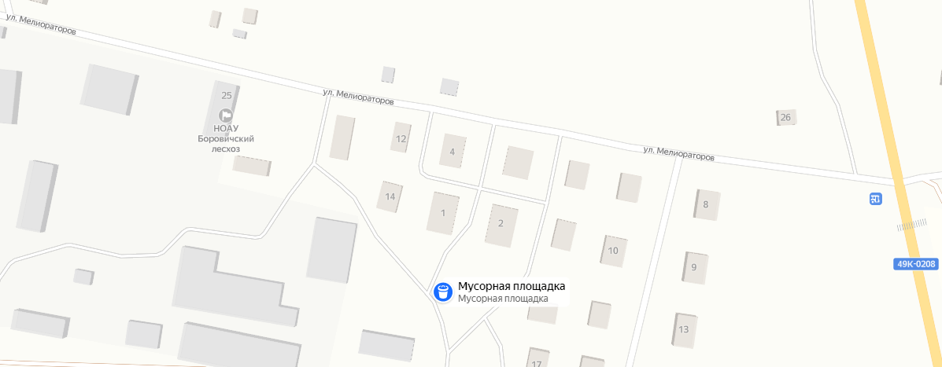

Схема размещения мест (площадок) накопления ТКО п.Волгино, ул.Зеленая, д. №1 и №4

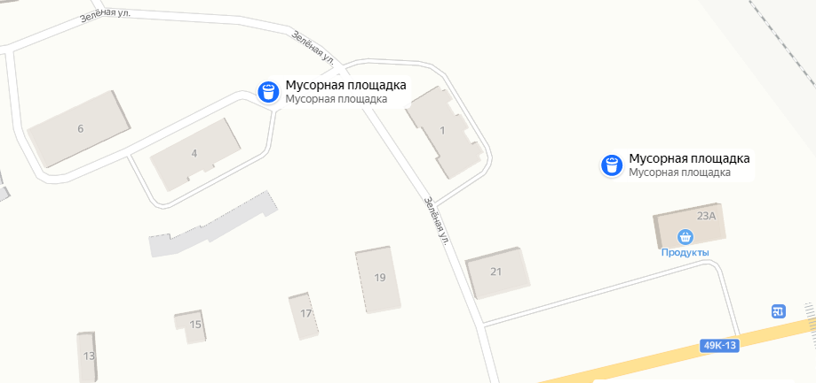

Схема размещения мест (площадок) накопления ТКО п.Волгино, ул.Зеленая, д. №12 и №7

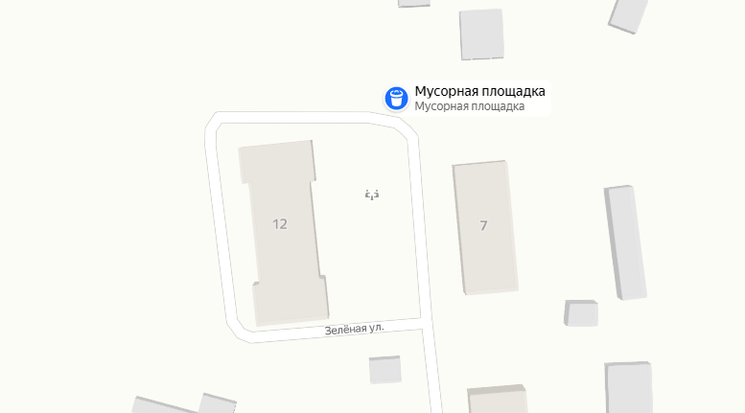

Схема размещения мест (площадок) накопления ТКО п.Волгино, ул.Зеленая, д. №3 и №5, №6 и №8

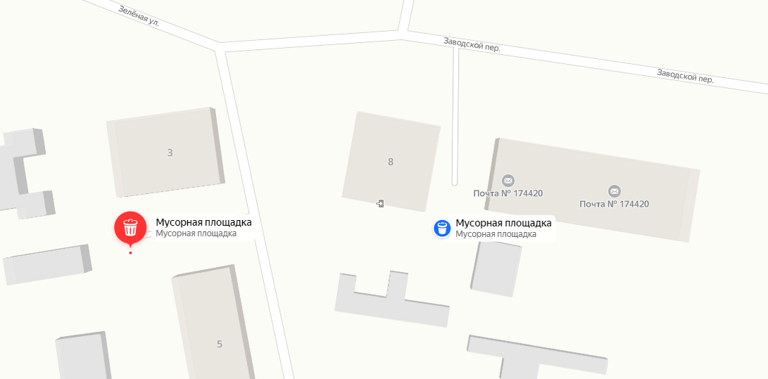

Схема размещения мест (площадок) накопления ТКО п.Волгино, ул.Шахтерская, д. №2

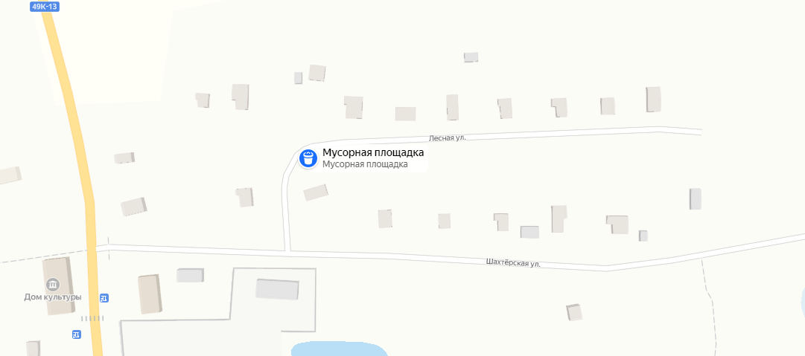

Схема размещения мест (площадок) накопления ТКО п.Шахтерский

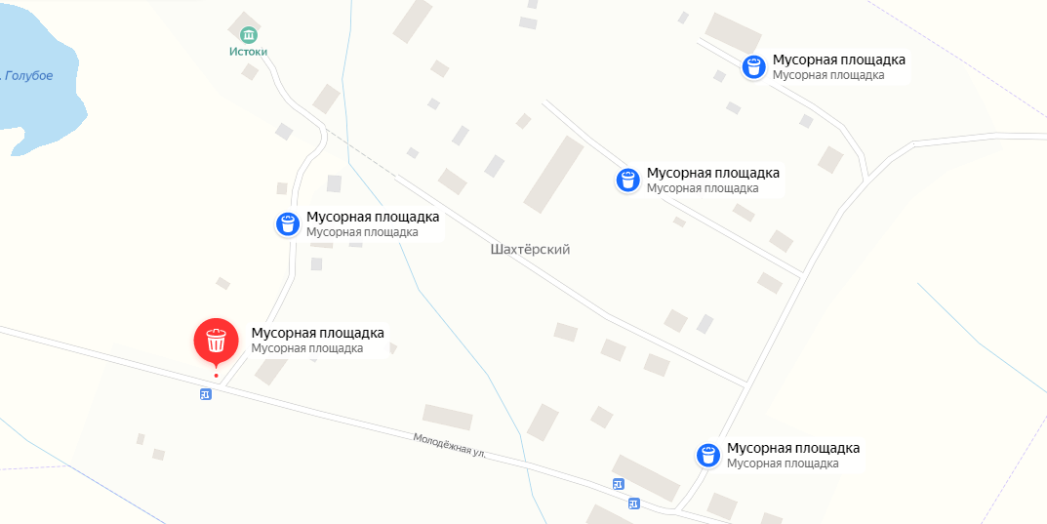

Схема размещения мест (площадок) накопления ТКО д.Коегоща, ул.Центральная, д.18А и м.Гверстянка

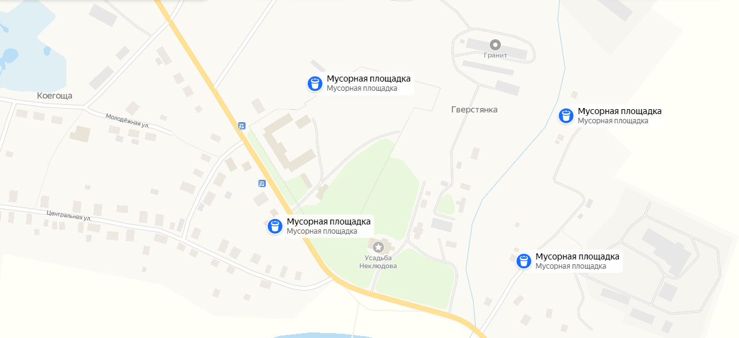

Схема размещения мест (площадок) накопления ТКО д.Нальцы

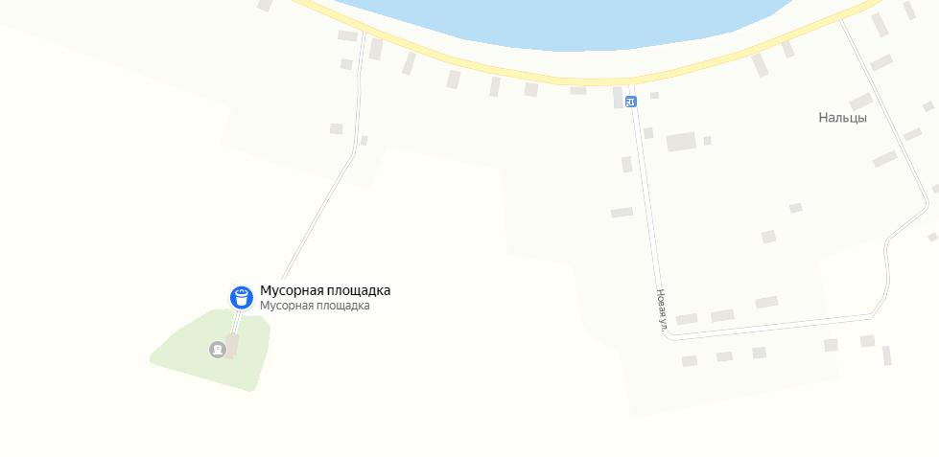

Схема размещения мест (площадок) накопления ТКО п.Первое Мая

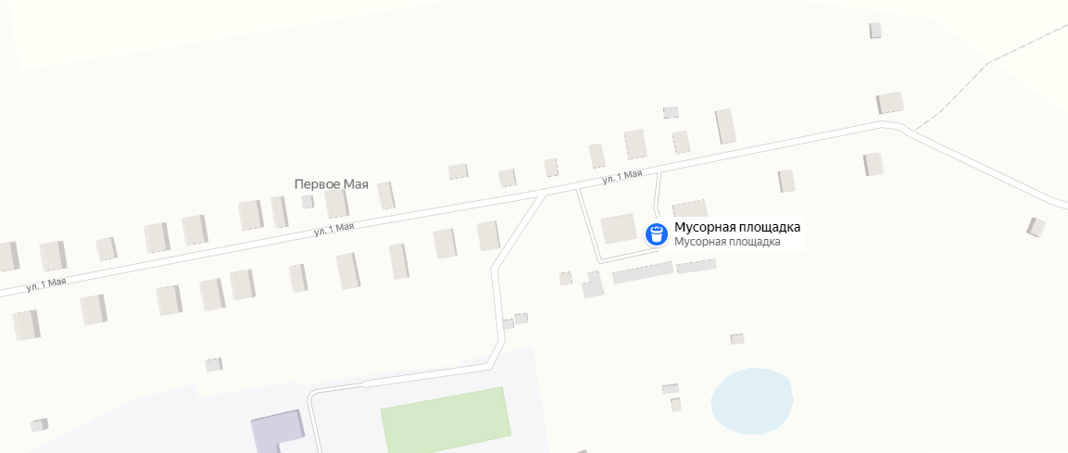

Схема размещения мест (площадок) накопления ТКО д.Коремера

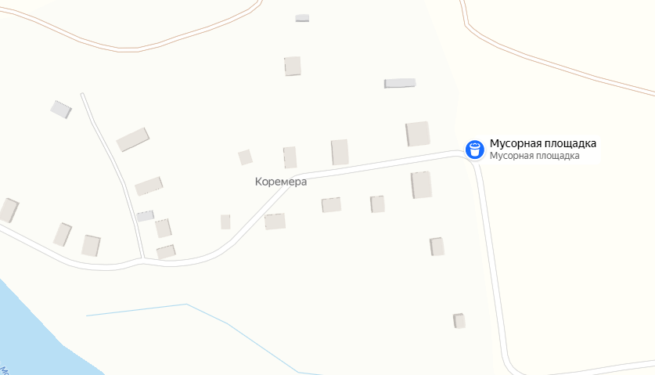

Схема размещения мест (площадок) накопления ТКО д.Селино

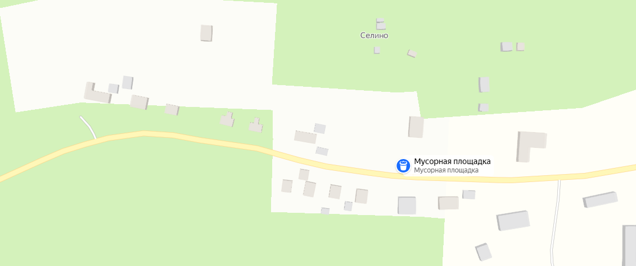

Схема размещения мест (площадок) накопления ТКО д.Сушани

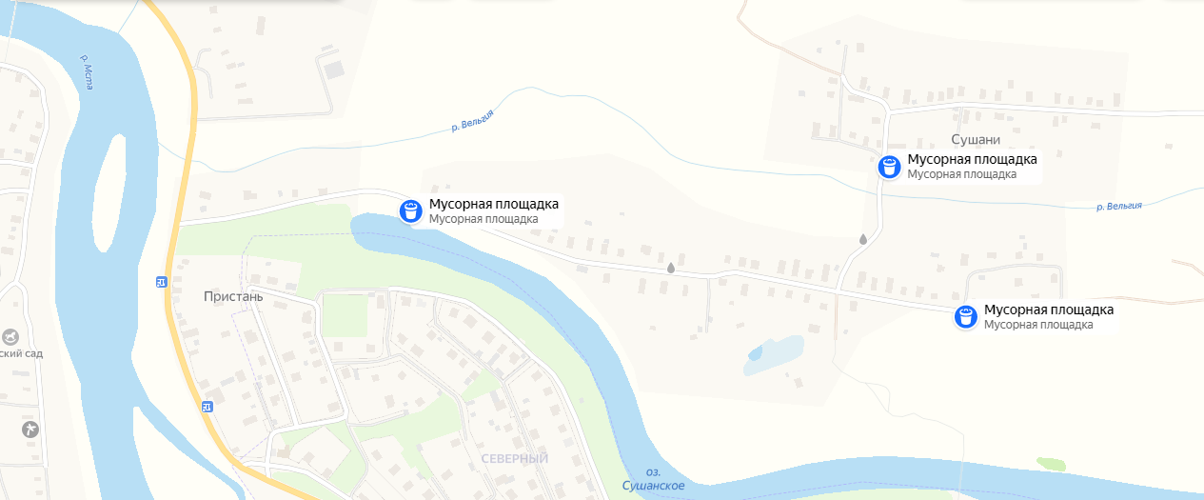

Схема размещения мест (площадок) накопления ТКО д.Четвёрткино

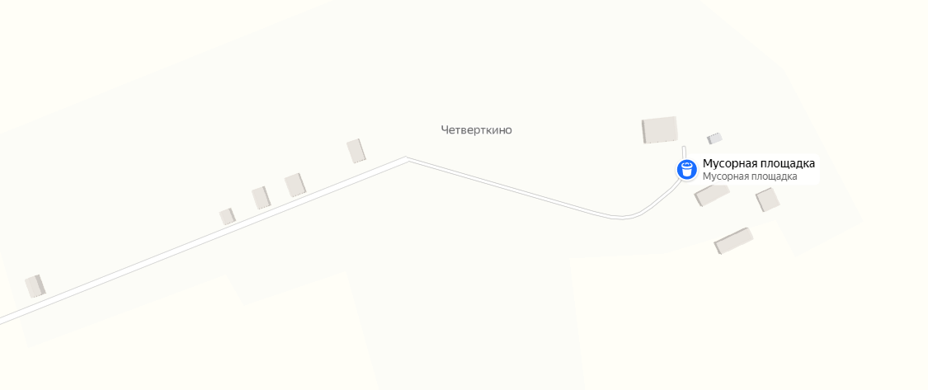

Схема размещения мест (площадок) накопления ТКО в д.Козлово

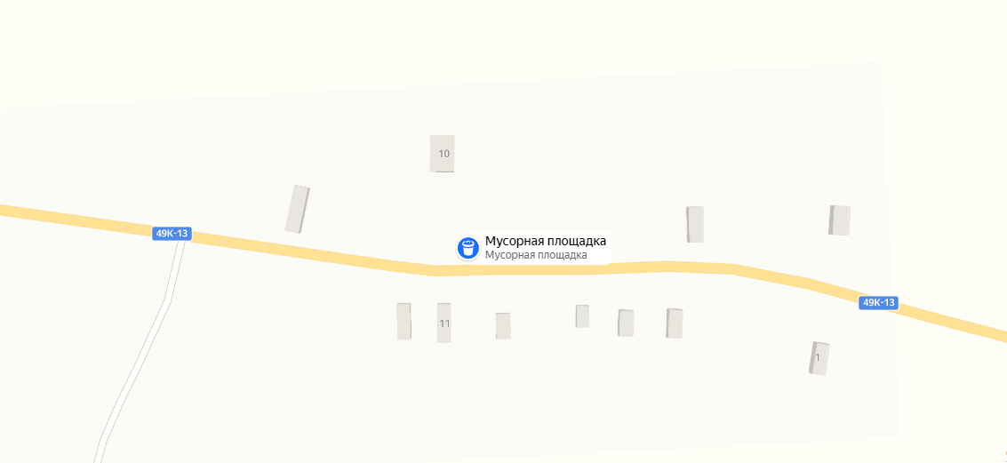

Схема размещения мест (площадок) накопления ТКО в д.Чернаручье

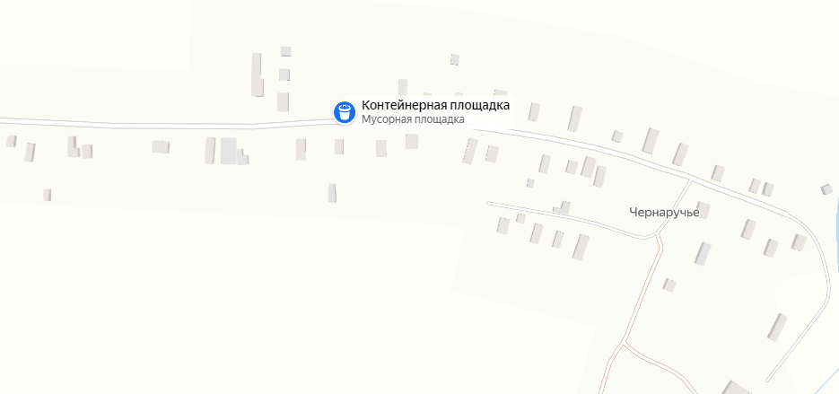

Схема размещения мест (площадок) накопления ТКО д.Плесо д.5

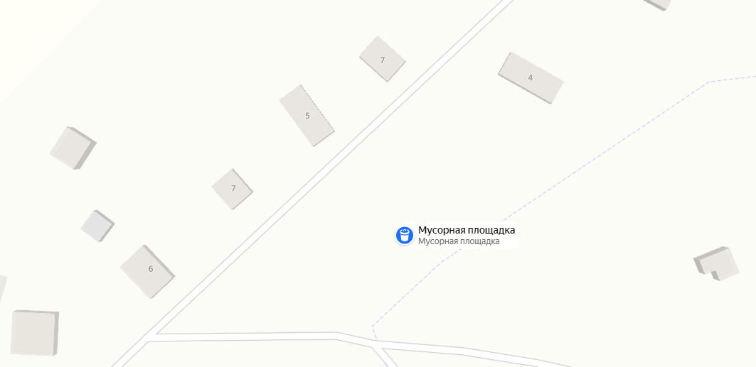

Схема размещения мест (площадок) накопления ТКО д.Плесо д.47Б

